 | 附件5： 硕⼠衔接课程列表 | University College Dublin

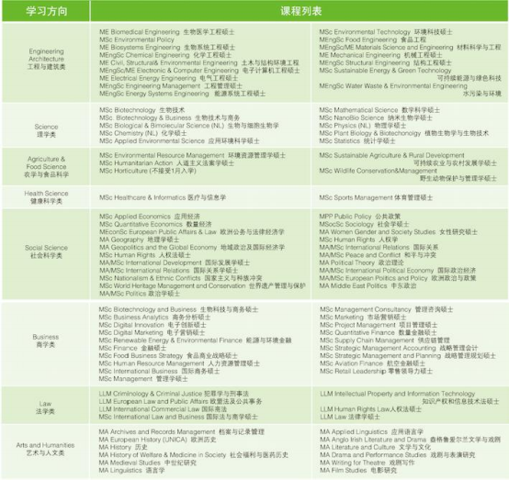

该表为接受硕⼠衔接课程的专业， 部分硕⼠课程不接受衔接课程， 没有列在该表中， 课程详 见https://www.ucd.ie/alc/programmes/pathways/ge%20pmp/

